上海涂装行业协会
上涂协【2019】18号

上海涂装行业协会2019会员代表大会暨二届二次理事会
会议通知
根据上海涂装行业协会2019年会长（扩大）会议决议，上海涂装行业协会2019年会将于2019年12月8—9日在江苏无锡鲁能万怡酒店召开。通知如下：
- 会议时间：2019年12月8-9日
会议地点：无锡鲁能万怡酒店（无锡市滨湖区环湖路188号）
会议报到： 12月8日 下午14:00 时至晚上21:00 时（无锡鲁能万怡酒店）
- 出席人员：上海涂装行业协会全体会员代表以及行业专家、顾问、同仁
- 主、协办单位
主办单位：上海涂装行业协会
主协办单位: 无锡运通涂装设备有限公司 中国表面工程协会涂装分会
协办单位（初）：苏州申茂环保科技有限公司 无锡艾比德泵业有限公司……
四、会议主要议程：
1、主题沙龙
时间：12月8日 下午14:00 三楼 梁溪厅
2、理事会议
时间：12月8日 晚上20：00 三楼 梁溪厅
出席人员：上海涂装行业协会会长、副会长、理事
内容：审议、通过大会议程及会议主要事项、协会财务情况汇报、审议秘书处工作报告要点
3、上海涂装行业协会2019会员代表大会暨二届二次理事会
时间：12月9日 上午8:30~下午17:30 二楼 蠡湖厅
出席人员：全体会员代表以及行业专家、顾问、同仁
内容：协会工作报告、涂装专题报告和技术交流
五、费用：
1、会务费--1000 元/人，交通、食宿自理（住宿由宾馆办理、出具住宿及会务发票）。
2、会议期间同时收取2019年会费，并补收2018年会费。
注：协会顾问免收会务费和食宿费，特邀嘉宾免收会务费。
六、付款方式：请将会务费汇入下列指定账户，也可在报到时缴纳现金。
账户信息 户名：上海涂装行业协会
开户银行：工商银行上海市南京西路支行
账号：1001207409214422139
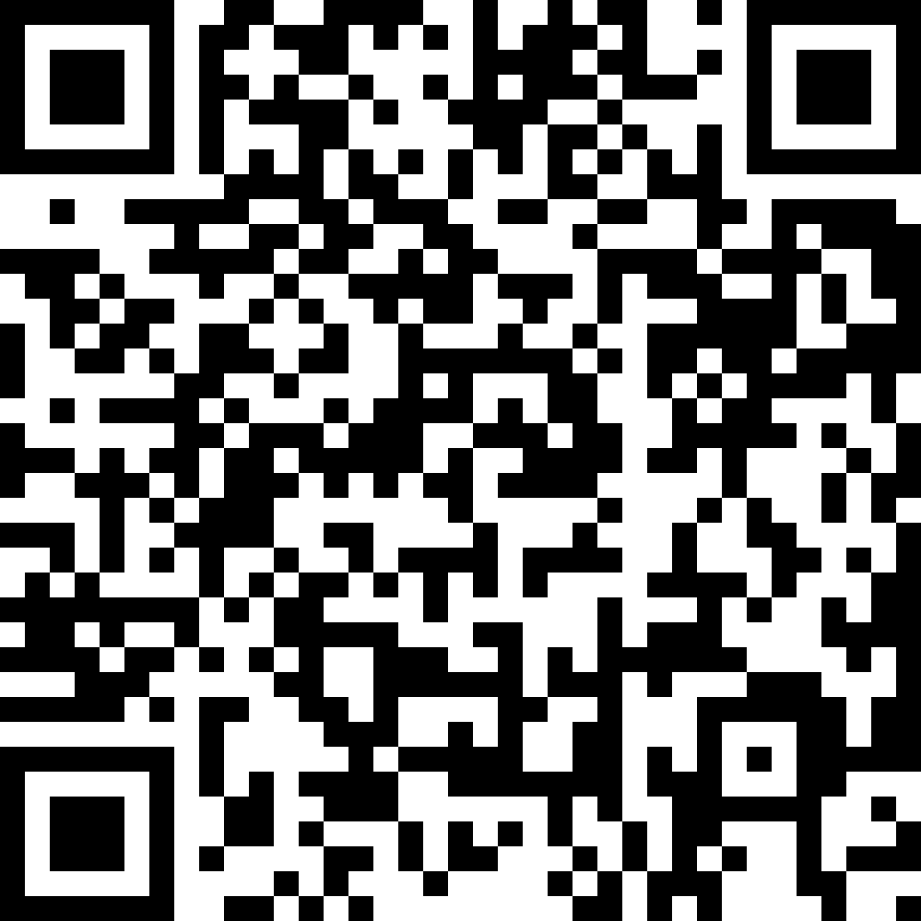
七、回执：请参会单位填好下列回执，并于11月22日前回复秘书处邮箱tz.xiehui@tzfh.org，或扫描、识别二维码进行线上报名。
联系人：吴芳（13761054243） 张莹
联系电话：021-63529000
欢迎各位领导、专家和代表莅临年度大会

欢迎线上报名

会 议 回 执
单位名称 |  |  |  |  | 邮 箱
开票抬头 |  |  |  |  | 税号
代表姓名 | 性别 |  | 职务 |  | 手机
是否愿意成为协办单位： □是 □否
技术演讲题目： |  |  |  | 演讲时长：
会议现场摆放易拉宝（1000元/个）： □是 □否
产品展示（请与秘书处联系）
回复邮箱tz.xiehui@tzfh.org

上海涂装行业协会
2019年10月16日
交通指南（会议地址：无锡鲁能万怡酒店，无锡市滨湖区环湖路188号）
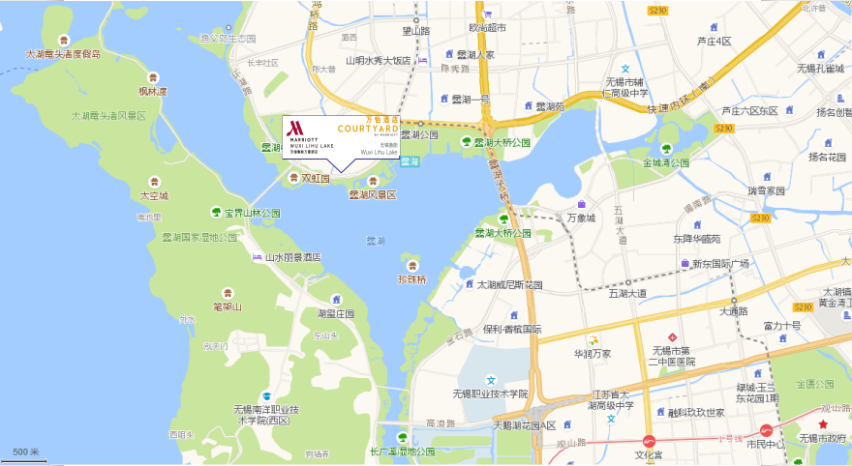

- 苏南硕放国际机场→酒店
乘坐苏南机场无锡西站线，无锡汽车客运站下车，换乘20路，蠡园站下车，步行约590米到达终点。

（2）无锡火车站→酒店
乘坐地铁1号线（南方泉方向），三阳广场站下车，换乘20路，蠡园站下车，步行约590米到达终点。

（3）无锡东站 →酒店
乘坐地铁2号线（梅园开原寺方向），五爱广场站下车，换乘20路/1路/211路，蠡园站下车，步行约590米到达终点。

